EES 75”Julio Cortázar”
Física

EL COLOR DE LOS CUERPOS

¿Cómo vemos los colores?

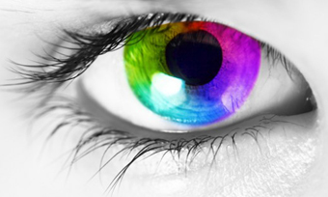
El ojo es una máquina de delicados engranajes que funciona de manera especial para captar los colores que nos rodean, pero esos colores ¿están realmente allí?
Hace poco las redes sociales explotaron por el caso del vestido que algunas personas veían de un color, y otras de un tono diferente. Pero la verdad es que: Los colores no existen. Suena extraño, pero es cierto!
Alrededor de 1666 Isaac Newton tuvo las primeras evidencias de que el color no existía, cuando, encerrado en una habitación oscura dejó pasar un haz de luz blanca a través de un orificio, e interceptó esa luz con un prisma de base triangular, y notó que al pasar por el cristal el rayo de luz se descomponía y aparecían los seis colores del espectro reflejados en la pared donde incidía el rayo de luz original: rojo, naranja, amarillo, verde, azul y violeta. De esta manera estableció que la luz blanca, que está presente en todas partes, está formada por haces de luz de 6 colores, y cuando esa luz choca con algún cuerpo u objeto, éste absorbe algunos de esos haces, y refleja otros. Los colores que refleja son los que captamos con nuestros ojos.
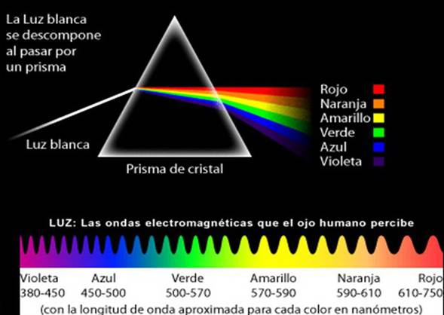

O sea, el color está en la luz, o más bien la luz es color. Por este motivo podemos afirmar que el color de los cuerpos no es una propiedad intrínseca de ellos, sino que depende de la naturaleza de la luz que reciben. Si percibimos un color en vez de otro, se debe a su longitud de onda. Por ejemplo, vemos a las hojas “verdes” porque absorben todos los colores menos el verde, que se refleja en su superficie, y es lo que capta nuestro ojo. Pero esto sucede solo si la luz contiene el color verde, de lo contrario, se verá negro. Por eso, cuando es de noche o no hay luz, vemos todos los objetos prácticamente sin color.
Ahora, ¿cómo capta el ojo humano estos colores?
En la retina del ojo humano hay dos tipos de “células” diferentes llamadas bastones y conos. Estos recogen las diferentes partes del espectro de luz solar y las transforman en impulsos eléctricos, que son enviados luego al cerebro a través de los nervios ópticos, siendo éste el encargado de crear la sensación del color.
Los bastones y conos del ojo están organizados en grupos de tres elementos sensibles, que capta un solo color del espectro: uno el azul, otro el verde y otro el rojo. Si vemos el color amarillo, es porque se excitan a un tiempo el verde y el rojo, y si vemos el color celeste, es porque funcionan al mismo tiempo el verde y el azul (azul violeta).
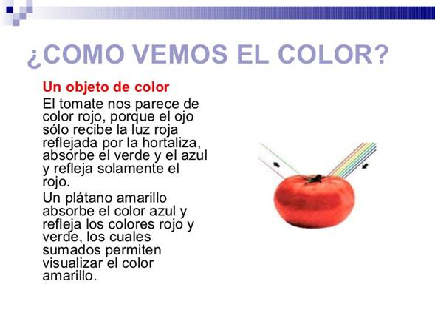
También, si un cuerpo absorbe todos los colores, se ve negro. En cambio, si todos los colores se reflejan en su superficie, se ve blanco. Los colores absorbidos desaparecen en el interior del objeto, los reflejados llegan al ojo humano. Los colores que visualizamos son, por tanto, aquellos que los propios objetos no absorben, sino que los propagan.
De esto concluimos que los colores de los objetos dependen del tipo de luz que cae sobre ellos, pero también de la naturaleza de sus superficies; o sea, del tipo de pigmento que los cubra. Estos pigmentos absorben la luz de unos colores particulares, según su longitud de onda.
Ahora, lo fascinante es que además de todo lo que se explicó antes, ya que el proceso de identificación de colores depende del cerebro y del sistema ocular de cada persona en concreto, más allá de que podemos medir la longitud de onda de un color en particular, el concepto del color producido por ella es totalmente subjetivo, dependiendo de la persona en sí. O sea que dos personas pueden interpretar un color de manera diferente, y de esta manera, pueden existir tantos colores como personas en el mundo!

TP7: El color de los cuerpos
Actividades
Actividad 1:
Observa el siguiente video: https://youtu.be/rV4VEs6baD0?list=TLPQMDIwODIwMjAdyEKYS_TDaw

Actividad 2:
En base al video visto y al texto leído, completa la siguiente grilla:
1. Color del cuerpo que vemos cuando éste refleja todos los colores - - - - C-
2. Famoso físico que descubrió como se formaban los colores - - - - O-
3. Si un cuerpo tiene un determinado color es porque absorbe los demás colores y a ese lo… - - -L- - -
4. Color del cuerpo que apreciamos cuando éste absorbe todos los colores - - - - O
5. Parte del ojo donde hay células que captan los colores R- - - - -
6 Nombre de una de esas células receptoras del color - - - - - - E-
7. Cuerpo geométrico transparente que refracta la luz según los colores del arcoíris - - - S- -

Actividad 3:
Investiga por qué vemos el cielo de color azul.

